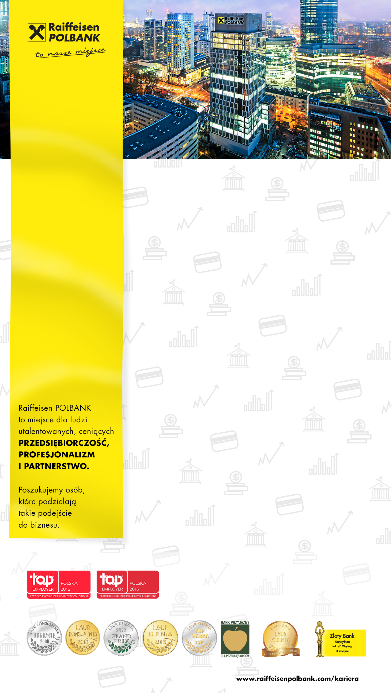

**Specjalista ds. Systemów Windykacyjnych**

**Warszawa**

**Twoja Praca**

administracja systemem Debt Manager,  
rozwój systemów bankowych,  
tworzenie aplikacji oraz narzędzi wspierających procesy windykacji,  
wspomaganie od strony technicznej procesów windykacyjnych,  
prowadzenie testów funkcjonalnych w systemach bankowych,  
współpraca z innymi jednostkami w zakresie projektów i rozwoju strategii windykacyjnych.

**Twój Kapitał**

znajomość bazy danych Oracle,  
umiejętności analityczne,  
znajomość języka SQL    (PL/SQL  będzie dodatkowym atutem),  
dobra znajomość pakietu MS Office (w tym MS Excel oraz MS Access z uwzględnieniem VBA),  
zdolność szybkiego uczenia się obsługi nowych aplikacji,  
dobra znajomość języka angielskiego  
umiejętność pracy pod presją czasu,  
bardzo dobra organizacja pracy,  
umiejętność pracy w zespole,  
znajomość zagadnień związanych z windykacją będzie dodatkowym atutem.

**Twój Zysk**

zatrudnienie w oparciu o umowę o pracę,

wynagrodzenie zasadnicze oraz premie miesięczne adekwatne do osiąganych wyników,

prywatna opieka medyczna, pakiet kulturalno - sportowy,

rozwój zawodowy - poszerzanie doświadczenia w zakresie obsługi procesów bankowych,

różnorodny charakter pracy - udział w projektach, konkursach i szkoleniach,

praca w nowoczesnej instytucji finansowej,

współpraca z profesjonalistami w myśl zasady „work hard, have fun”.

[**Aplikuj!**](http://skk.erecruiter.pl/Offer.aspx?oid=2439253&cfg=fc7ebab6c4384207a798adf44a8f660d&fromSkk=1484572953219&ejoId=44619&ejorId=73265&comId=14136368)

**Pracuj z nami!**

**Zostań Pracownikiem Raiffeisen POLBANK**